Rögzítési pont alapján az alábbi tetőcsomagtartókat különböztetjük meg:

Normál
Ez az egyik legáltalánosabb, legelterjedtebb megoldás, amikor a tetőcsomagtartó rúdja az oldalajtó felett kapaszkodik fölfelé egy gumitalpas rögzítővel.
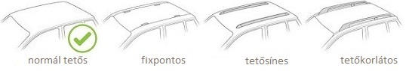

Fixpontos tetőcsomagtartó
A fixpontos tetőcsomagtartót ezzel ellentétben az autókra gyárilag felszerelt, úgynevezett fix rögzítési pontokra tudod felrakni. Mivel itt a rögzítési pontok fixen helyezkednek el, a keresztvasakat nem tudod mozgatni, azonban cserébe gyorsan és könnyen felszerelhető.
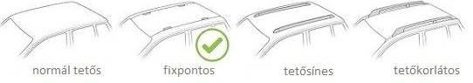

Tetősínes
A tetősínes vagy másnéven integrált tetőkorlátos megoldás az egyik legújabb rögzítési mód.
Ebben az esetben szintén hosszú irányba helyezkednek el a tetőkorlátok, a csomagtartó helyét pedig az előre fúrt lyukak jelzik.
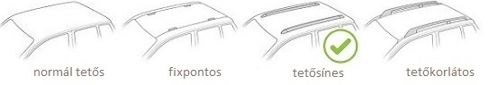

Tetőkorlátos
A tetőkorlátos tetőcsomagtartókat onnét a legkönnyebb felismerni, hogy a rudak hosszában helyezkednek el, nem pedig keresztben. Ezenkívül az alaprudak nem fix helyzetben vannak, hanem bárhol elhelyzheted őket.
Ez igencsak előnyös akkor, ha különböző méretű rakományokat szállítasz a tetőn (például létrát, deszkákat satöbbi).
Jellemzően a kombikra, SUV-okra, egyterűekre és a kisteherautókra szerelhető fel ez a típus.
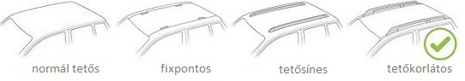

T-profil tetőcsomagtartó
A T-profil tulajdonképpen a fixpontos és a tetőkorlátos megoldások keveréke. Nevét onnan kapta, hogy a korlátra felszerelt tetőcsomagtartó hasonlít egy T-betűre.
